Івано-Франківський фінансово-комерційний

кооперативний коледж ім. Степана Граната

***Звіт***

***з виробничої практики***

Виконав:

студент групи ІПЗ-433

***Андрейчук В. Р***

Період практики: з 02 грудня по 13 грудня 2019 р.

Перевірив:

***викл. Мосюрчак В.М.***

оцінка _____________

2019 р.

**ЗМІСТ**

Титульний аркуш:…………………………………………………………...1 ст.

Зміст:……………………………………………………………………….... 2 ст.

Вступ:…………………………………………………………………………3 ст.

Основна частина: …………………………………………………………… 4-5 ст.

Висновки: ………………………………………………………………….... 6 ст.

Додатки: ………………………………………………………………….…. 7-24 ст.

Додаток №1: ………………………………………………………………… 7-13 ст.

Додаток №2:…………………………………………………………………. 14-24 ст.

Додаток №3:…………………………………………………………………..25-27 ст.

**Вступ**

Згідно з законом України «Про освіту» обов’язковою складовою освітньо-професійної підготовки студентів вищих навчальних закладів освіти є проходження виробничої практики.

Метою проходження практики є формування у студентів професійних знань і навичок щодо прийняття самостійних рішень під час професійної діяльності в реальних ринкових умовах, на базі знань набутих під час навчання. Також поглиблення та закріплення в студентів теоретичних знань з таких предметів, як: аналіз вимог до програмного забезпечення, основи програмування, комп’ютерна графіка та ряду інших дисциплін; опанування студентами сучасними прийомами, методами та знаряддями праці в галузі їх майбутньої професії; виховання потреби систематично поповнювати свої знання та творчо їх застосовувати у практичній діяльності.

Об’єктом проходження даної практики є Івано-Франківський фінансово-комерційний кооперативний коледж ім. С. Граната.

**Основна частина**

Проект: розробка сайту «CREATIVE MOUNTAIN COMPANY».

Вид сайту: Landing Page (односторінковий сайт).

Коротка характеристика сайту:

Креативна гірська компанія. Спеціалізується на веб-дизайні, гейм-дизайні, дизайні, роботі в Photoshop. Головний офіс знаходить в Карпатах. Компанія дуже популярна на зарубіжному ринку. Більше 1000 замовлень і 5 років на ринку. В компанії дуже хороші відгуки і багато задоволених клієнтів. Компанія швидко і професійно виконує роботу і надає підтримку. В компанії прийнятні ціни, що до роботи.

Технології:

* *HTML 5* – мова гіпертекстової розмітки;
* *CSS 3* – каскадні таблиці стилів;
* JavaScript – мова програмування сценаріїв та динамічності веб-сторінок;

Середовище розробки: Visual Studio Code.

Алгоритм виконання проекту:

* *створення папочної та файлової структури;*
* *створення html-файлу та script-файлів у середовищі розробки;*
* *збереження html-файлу в папочну структуру під назвою index.html;*
* *збереження script-файлів у папочну структуру;*
* *генерування основної структури HTML в створеному файлі;*
* *підключення фреймворку та script- файлів;*
* *підключення каскадних таблиць стилів;*
* *верстання блоку HEADER;*
* *стилізація блоку HEADER;*
* *верстання блоку STORY;*
* *стилізація блоку STORY;*
* *верстання блоку VIDEO;*
* *стилізація блоку VIDEO;*
* *верстання блоку WORK;*
* *стилізація блоку WORK;*
* *верстання блоку TEAM;*
* *стилізація блоку TEAM;*
* *верстання блоку FEEDBACK&CLIENT;*
* *стилізація блоку FEEDBACK&CLIENT;*
* *верстання блоку FOOTER;*
* *стилізація блоку FOOTER;*
* *пошук та збереження зображень;*
* *вставка зображень в HTML-верстку (у відповідні секції);*
* *наповнення секцій реалістичним контентом;*
* *підключення іконки favicon.ico для веб-сайту.*
* *створення preloader для веб-сайту.*
* *тестування сайту, виправлення багів.*

Недоліки веб-продукту:

1. Присутність анімації (preloader) сповільнює загрузку веб-сторінки в браузері;
2. Використання застарілих HTML-тегів під час розробки(<br>, <center>…);
3. Не передбачена кросбраузерність для старших версій деяких браузерів.
4. Не достатньо оптимізовний.
5. Є недоліки.
6. Не адаптивний під смартфони і різні розширення крім 1920/1080px.

**Висновкок**

В процесі проходження практики я склав звіт, та проаналізував сучасний стан напряму «розробка веб-додатків». Найбільш ефективним методом навчання за спеціалізацією визначено проектну методику та практико орієнтовані завдання.

Результати виробничої практики дають можливість зробити висновок про якісну підготовку студентів до професійної діяльності. Демонстрація повного розуміння завдань, знання та вміння використовувати необхідні інструменти та сервіси для отримання найкращого результату – все це охоплює в себе проходження виробничої практики.

Таким чином я закріпив набуті теоретичні та практичні знання в умовах реальної виробничої практики, під час роботи над проектом: веб-дизайн та програмування сайтів, розробка логотипів, рекламних слайдерів.

Метою даного звіту є можливість показати свої знання та навички, отримані в процесі проходження виробничої практики.

**Додатки**

*Додаток №1:* HTML-файл (головна сторінка сайту).

<!DOCTYPE html>

<html lang="en">

<head>

<meta charset="UTF-8">

<title>MCOMP</title>

<link rel="stylesheet" href="main.css">

<link rel="shortcut icon" href="favicon.ico" type="image/x-icon">

</head>

<body class="body132">

<div id="page-preloader" class="preloader-2">

<div class="loader"><span id="load_perc"></span></div>

</div>

<h1 class="h1">

</div>

<div class="header">

<div id="header-img">

<img src="img/header.png" alt="header-img">

</div>

<div id="logo">

<img src="img/logo.png" alt="logo">

</div>

<div id="nav">

<span>HOME</span> &#160;&#160;&#160;

ABOUT &#160;&#160;&#160;

EXPERTISE &#160;&#160;&#160;

TEAM &#160;&#160;&#160;

WORK &#160;&#160;&#160;

FEEDBACK &#160;&#160;&#160;

CONTACT

</div>

<div class="mc">

<div id="mc1">

MOUNTAIN

</div>

<div id="mc2">

COMPANY

</div>

</div>

<div id="slogan">

WE ARE CREATING MOUNTAIN COMPANY

</div>

<div class="more">

LEARN MORE

</div>

</div>

<div id="story">

<div id="head">

<center>

<img src="img/logo.png" alt="logo">

</center>

OUR STORY

<br>

<br>

</div>

<br>

<br>

<p id="lorem1">

Lorem ipsum dolor sit amet consectetur adipisicing elit.

<br>

Debitis possimus, eius doloremque iste quod dolores temporibus quo consequatur aliquid necessitatibus.

<br>

Corporis nam beatae non! Nobis perspiciatis distinctio quibusdam asperiores neque dolorum necessitatibus iure.

<br>

Consequuntur harum corrupti earum maiores amet quasi dolore maxime dolores quo sunt explicabo est expedita placeat soluta.

</p>

<br>

<br>

<br>

<div class="more">

LEARN MORE

</div>

<br>

<br>

</div>

</h1>

<h2 class="body1">

<div id="video">

<iframe id="video-body1" src="https://www.youtube.com/embed/cW1c9fH-QDc" frameborder="0" allow="accelerometer; autoplay; encrypted-media; gyroscope; picture-in-picture" allowfullscreen></iframe>

</div>

<div id="watch">

WATCH OUR STORY

</div>

<div id="prison">

<div id="our-work">

OUR WORK

</div>

<div id="prison-img"></div>

<br>

<br>

<br>

<br>

</div>

</h2>

<br>

<br>

<br>

<br>

<h3 class="body2">

<div id="body2-img">

<div id="team">

OUR AMAZING TEAM

</div>

<br>

<div id="team-lorem">

Lorem ipsum dolor sit amet.

</div>

<br>

<div id="nav-body2"></div>

<div id="orest"></div>

<div id="vlad"></div>

<div id="yura"></div>

<div id="vitalik"></div>

</div>

<br>

<br>

<div id="feedback">

<div id="feedback-up">

<b>FEEDBACK</b>

</div>

<div class="table">

<input id="name-table" type="text" size="10" value="Name"/>

<br>

<input id="email-table" type="text" size="10" value="Email"/>

<br>

<input id="number-table" type="text" size="10" value="Number"/>

<br>

<input id="message-table" type="text" size="10" value="Message"/>

<br>

<input id="button-table" type="button" value="Send"/>

</div>

</div>

<div class="client">

<div id="happy-client">

<b>OUR HAPPY CLIENT</b>

</div>

<div id="happyclient-img"></div>

</div>

</h3>

<footer>

<div id="footer-bg"></div>

<div id="footer-logo"></div>

<div class="footer-studio">

<b>OUR STUDIO</b>

<br>

<div id="footer-info">

<img id="location" src="img/location.png" alt="location">

Ukraine, Ivano-Frankivsk, Stusa 28

<br>

<br>

<img id="phone" src="img/phone.png" alt="phone">

+38(066)6666666

</div>

</div>

<div id="stay">

<div id="stay-h">

<b>STAY WITH US</b>

</div>

<br>

<input id="footer-table" type="text" size="10" value="Write your Email"/>

<input id="footer-button" type="button" value="Send"/>

<br>

<br>

<img id="social" src="img/social.png" alt="social">

</div>

<div id="footer-text">

Lorem ipsum dolor sit amet consectetur adipisicing elit.

<br>

Tempora vel sit iure quis a eveniet obcaecati, optio debitis facilis cum.

</div>

<div id="footer-nav"></div>

HELP &#160; TEAMS & CONDITION &#160; PRIVACY

<br>

<div id="footer-cop">

&copy Andreythuk Volodya, 2019

</div>

</div>

</footer>

<script src="script.js"></script>

</body>

</html>

*Додаток №2*: CSS-файл (стилізація сторінки «index.html»).

.body132{

margin: 0;

padding: 0;

}

#header-img {

overflow: hidden;

margin: 0;

padding: 0;

}

#nav{

color: white;

font-size: 12px;

font-family: -apple-system, BlinkMacSystemFont, 'Segoe UI', Roboto, Oxygen, Ubuntu, Cantarell, 'Open Sans', 'Helvetica Neue', sans-serif;

text-align: center;

margin-top: -50px;

margin-right: -1250px;

}

#logo{

margin-top: -1050px;

margin-left: 50px;

}

#slogan{

text-align: center;

margin-top: 150px;

font-size: 38px;

color: white;

}

.mc{

font-family: -apple-system, BlinkMacSystemFont, 'Segoe UI', Roboto, Oxygen, Ubuntu, Cantarell, 'Open Sans', 'Helvetica Neue', sans-serif;

color: white;

text-align: center;

font-size: 30px;

}

#mc1{

margin-top: 70px;

margin-right: 40px;

}

#mc2{

margin-top: -10px;

margin-right: -138px;

}

.more{

margin-top: 25px;

text-align: center;

font-size: 15px;

font-family: 'Lucida Sans', 'Lucida Sans Regular', 'Lucida Grande', 'Lucida Sans Unicode', Geneva, Verdana, sans-serif;

color: #7accc8;

background-color: #172132;

border-radius: 10px 10px 10px 10px;

margin-right: 880px;

margin-left: 880px;

box-shadow: 7px 7px 20px black;

}

#head{

margin-top: 700px;

text-align: center;

color: #172132;

}

#lorem1{

margin-top: -25px;

text-align: center;

font-size: 15px;

color: black;

}

#video{

overflow: hidden;

margin: 0;

padding: 0;

background-image: url("img/body1.png");

height: 1080px;

width: 1920px;

background-repeat: no-repeat;

}

#video-body1{

margin-top: 150px;

margin-left: 670px;

width: 560px;

height: 315px;

border: solid #181717 5px;

}

#watch{

font-family: 'Gill Sans', 'Gill Sans MT', Calibri, 'Trebuchet MS', sans-serif;

font-size: 30px;

margin-top: -500px;

text-align: center;

color: black;

}

#our-work{

text-align: center;

font-size: 30px;

}

#prison-img{

background-image: url(img/prison.png);

background-repeat: no-repeat;

height: 337px;

width: 653px;

margin-left: 620px;

margin-top: 50px;

}

#prison{

margin-top: 200px;

}

#team{

text-align: center;

font-size: 35px;

margin-top: 200px;

color: white;

}

#body2-img{

background-image: url("img/body2.png");

height: 844px;

width: 1900px;

margin: 0;

padding: 0;

background-repeat: no-repeat;

overflow: hidden;

background-size: contain;

}

#team{

margin-top: 50px;

}

#team-lorem{

font-size: 14px;

height: -20px;

color: white;

text-align: center;

}

#orest{

color: white;

background-color: white;

height: 430px;

width: 300px;

margin-left: 170px;

margin-top: 100px;

background-image: url(img/gladiy.png);

background-repeat: no-repeat;

}

#vlad{

color: white;

background-color: white;

height: 430px;

width: 300px;

margin-left: 580px;

margin-top: -430px;

background-image: url(img/KISILEVSKI.png);

background-repeat: no-repeat;

}

#yura{

color: white;

background-color: white;

height: 430px;

width: 300px;

margin-left: 1000px;

margin-top: -430px;

background-image: url(img/SLABADAN.png);

background-repeat: no-repeat;

}

#vitalik{

color: white;

background-color: white;

height: 430px;

width: 300px;

margin-left: 1400px;

margin-top: -430px;

background-image: url(img/HARUK.png);

background-repeat: no-repeat;

}

#feedback-up{

font-size: 30px;

margin-left: 300px;

font-family: 'Times New Roman', Times, serif;

}

.table{

font-size: 14px;

color: grey;

margin-top: 50px;

margin-left: 200px;

}

#name-table{

height: 35px;

width: 400px;

margin-top: 10px;

margin-left: 3px;

}

#email-table{

height: 35px;

width: 400px;

margin-top: 10px;

margin-left: 3px;

}

#number-table{

height: 35px;

width: 400px;

margin-top: 10px;

margin-left: 3px;

}

#message-table{

height: 135px;

width: 400px;

margin-top: 10px;

margin-left: 3px;

}

#button-table{

margin-top: 10px;

margin-left: 140px;

height: 30px;

width: 100px;

}

.client{

font-family: 'Times New Roman', Times, serif;

}

#happy-client{

font-size: 30px;

text-align: center;

margin-left: 950px;

margin-top: -420px;

}

#happyclient-img{

margin-top: 100px;

margin-left: 1115px;

height: 600px;

width: 600px;

background-image: url(img/happyclient.png);

background-repeat: no-repeat;

}

footer{

margin-top: -230px;

font-family: 'Gill Sans', 'Gill Sans MT', Calibri, 'Trebuchet MS', sans-serif;

color: white;

text-align: center;

overflow: hidden;

}

#footer-bg{

background-image: url(img/footer.png);

background-repeat: no-repeat;

height: 516px;

width: 1920px;

}

.footer-studio{

font-size: 30px;

margin-left: -1200px;

margin-top: 20px;

font-family: 'Gill Sans', 'Gill Sans MT', Calibri, 'Trebuchet MS', sans-serif;

}

#footer-info{

margin-top: 20px;

font-size: 14px;

}

#location{

height: 30px;

width: 30px;

}

#phone{

height: 30px;

width: 30px;

margin-left: -95px;

}

#footer-logo{

background-image: url(img/logo.png);

height: 84px;

width: 154px;

background-repeat: no-repeat;

margin-left: 875px;

margin-top: -450px;

}

#footer-text{

margin-top: -150px;

}

#footer-nav{

margin-top: 250px;

}

#footer-cop{

font-size: 14px;

color: grey;

}

#stay{

margin-top: -150px;

}

#stay-h{

font-size: 30px;

margin-left: 1200px;

}

#footer-table{

margin-left: 1200px;

height: 30px;

width: 160px;

}

#footer-button{

margin-top: 1px;

}

#social{

margin-left: 1200px;

}

.preloader{

position: fixed;

left: 0;

top: 0;

width: 100%;

height: 100%;

background: #182132;

z-index: 2;

transition: 1s all;

opacity: 1;

visibility: visible;

}

.preloader-2{

position: fixed;

left: 0;

top: 0;

width: 100%;

height: 100%;

background: #172132;

z-index: 2;

transition: 1s all;

opacity: 1;

visibility: visible;

}

.loader{

height: 75px;

width: 75px;

border: 10px solid white;

border-radius: 50%;

border-top-color: blue;

position: absolute;

left: 50%;

top: 50%;

transform: translate(-50%, -50%);

animation: 1s spin infinite linear;

}

.done {

opacity: 0;

visibility: hidden;

}

@keyframes spin{

from{

transform: translate(-50%, -50%) rotate(0deg);

}

to{

transform: translate(-50%, -50%) rotate(360deg);

}

}

Додаток №3: JavaScript (preloader).

document.body.onload = function() {

setTimeout(function() {

var preloader = document.getElementById('page-preloader');

if( !preloader.classList.contains('done'))

{

preloader.classList.add('done');

}

}, 1000);

}

*Додаток №4:* скріни готового проекту (сайту).

**Екран №1**



**Екран №2**

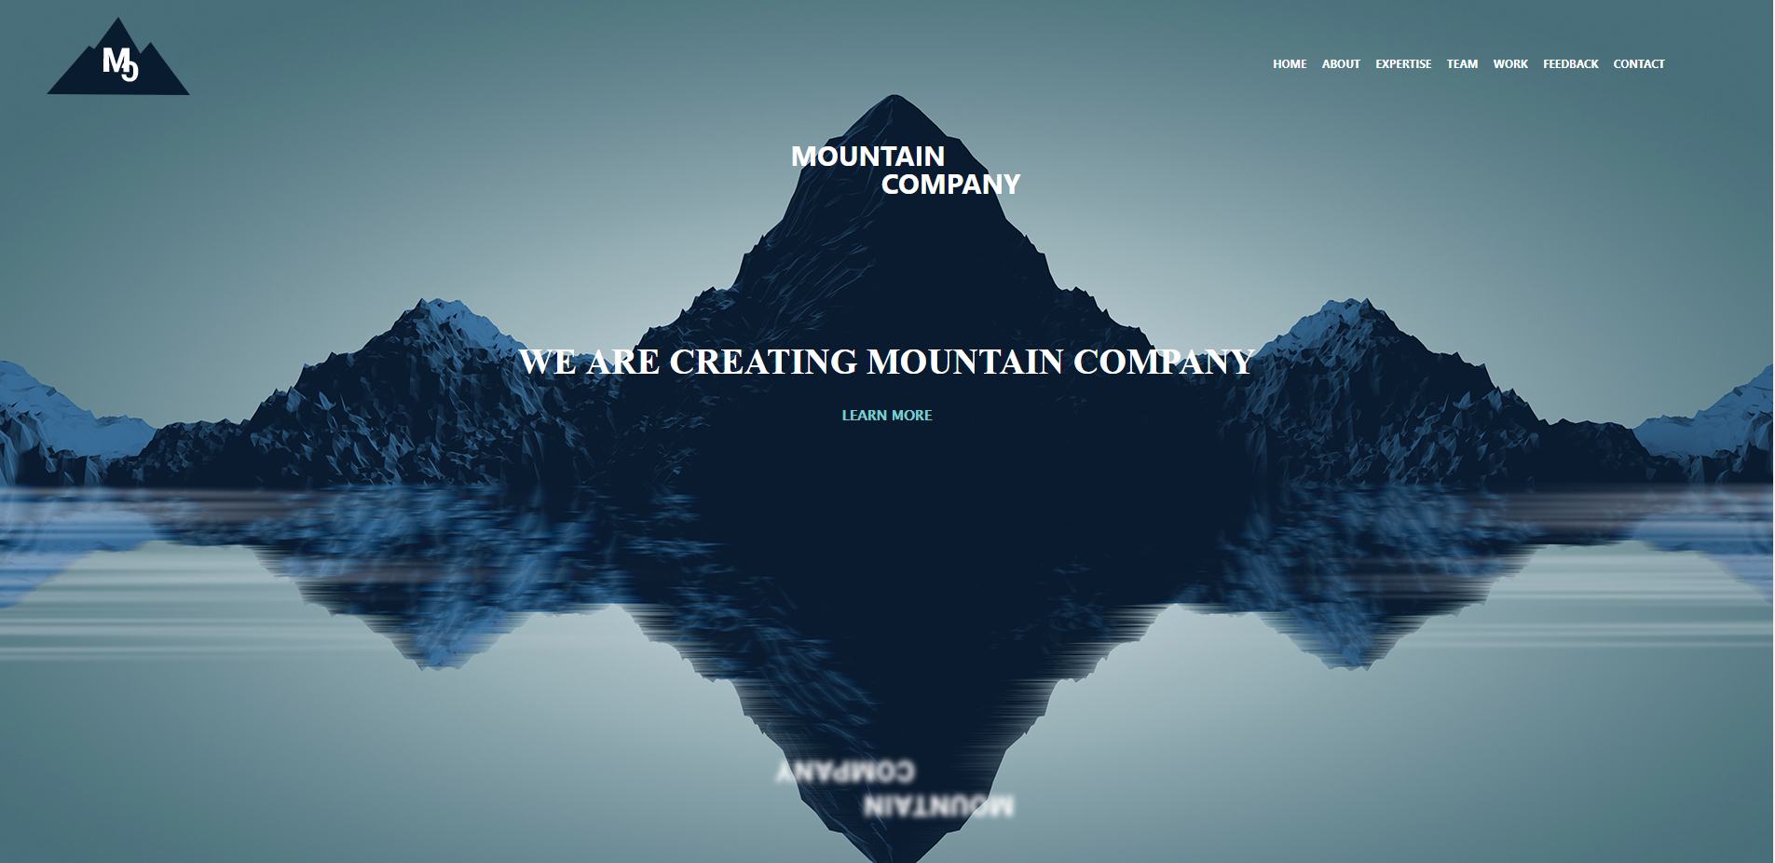

**Екран №3**

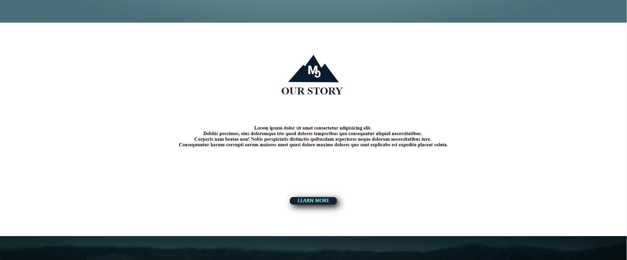

**Екран №4**

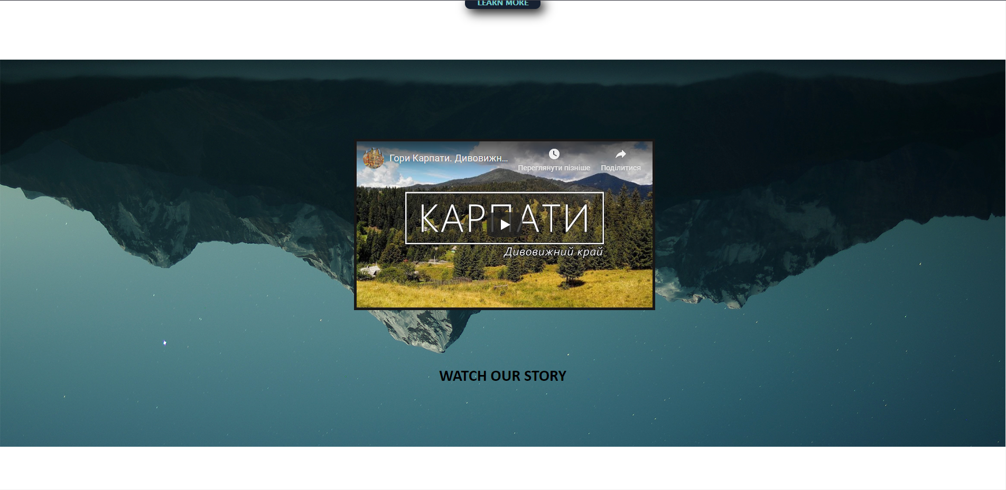

**Екран №5**

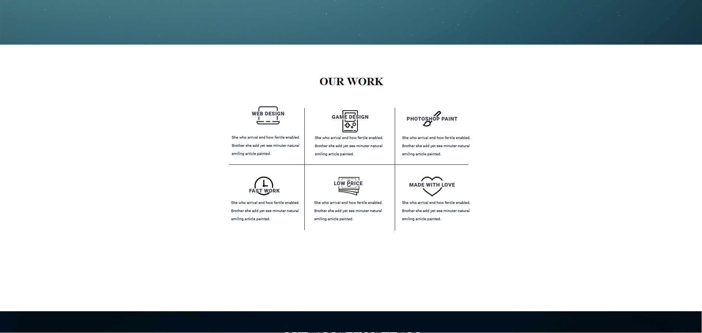

**Екран №6**

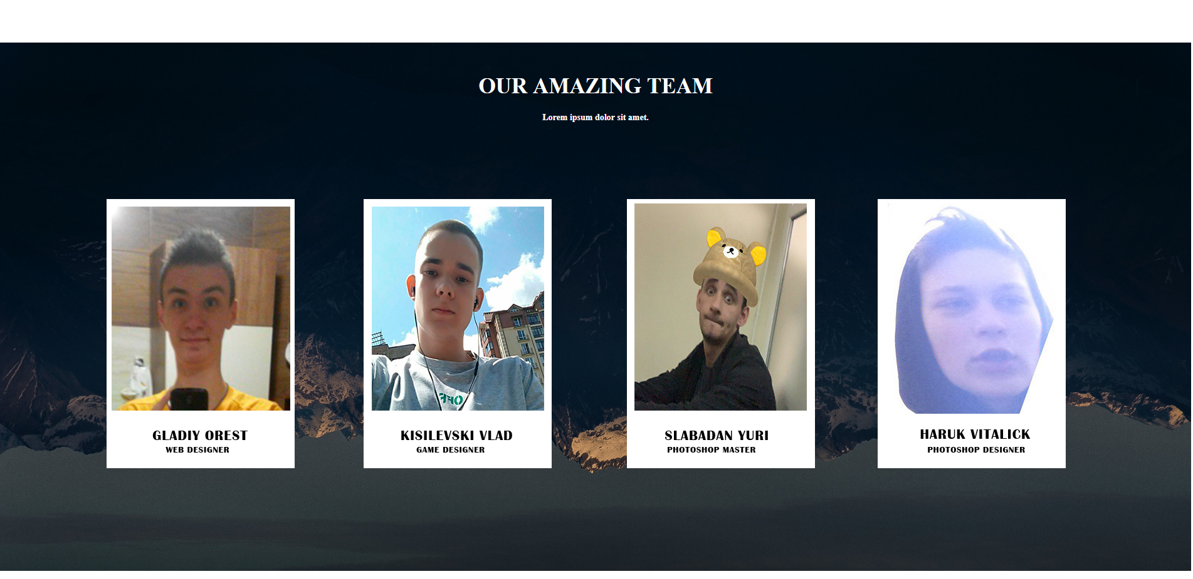

**Екран №7**

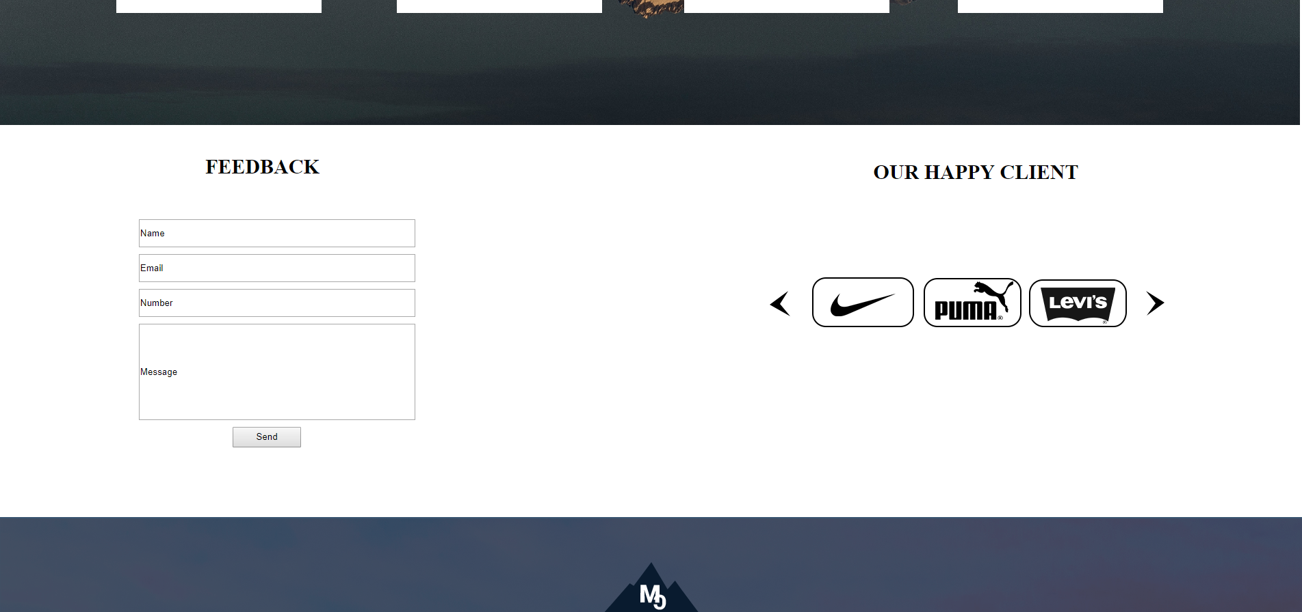

**Екран №8**

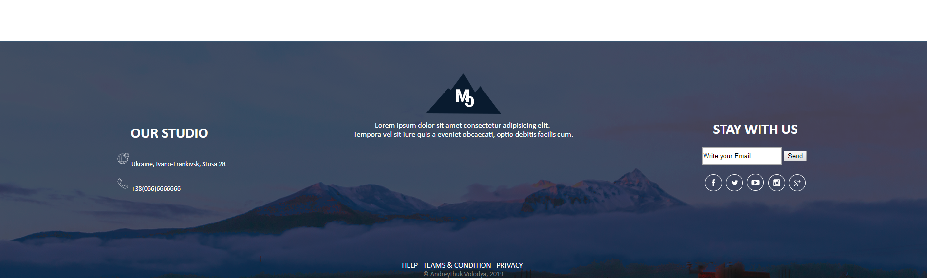

**Загальний вигляд проекту (сайту).**

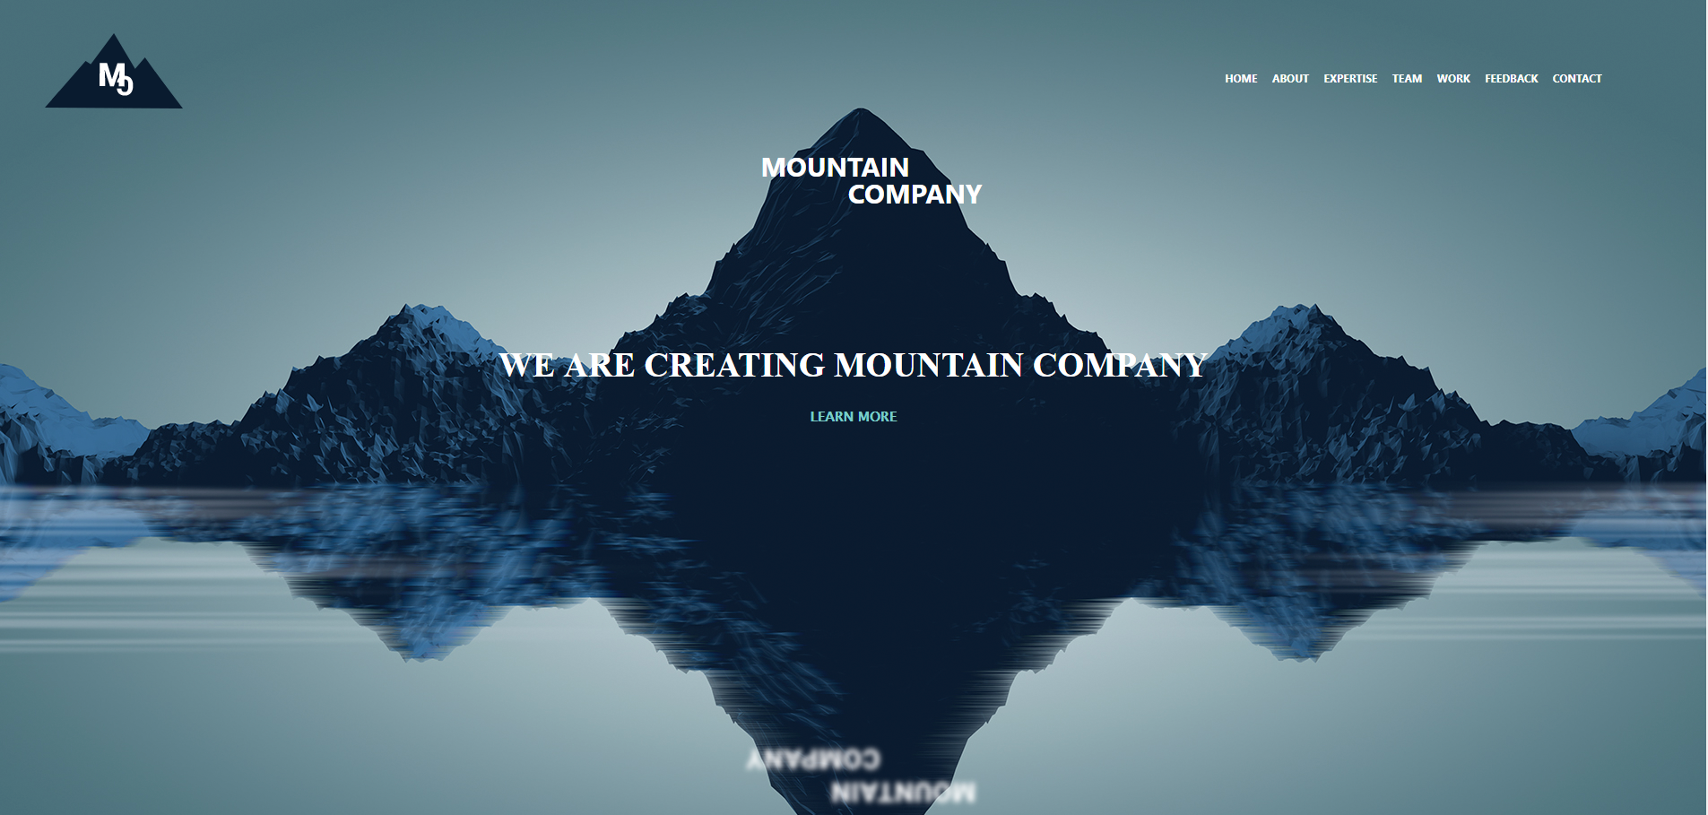 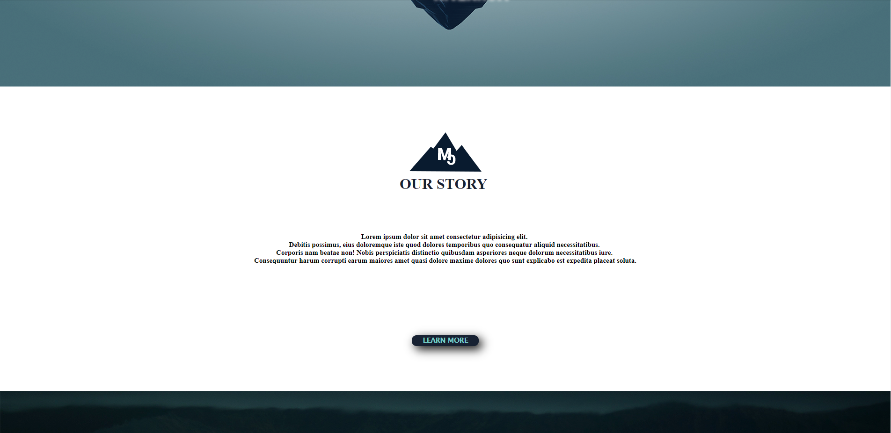

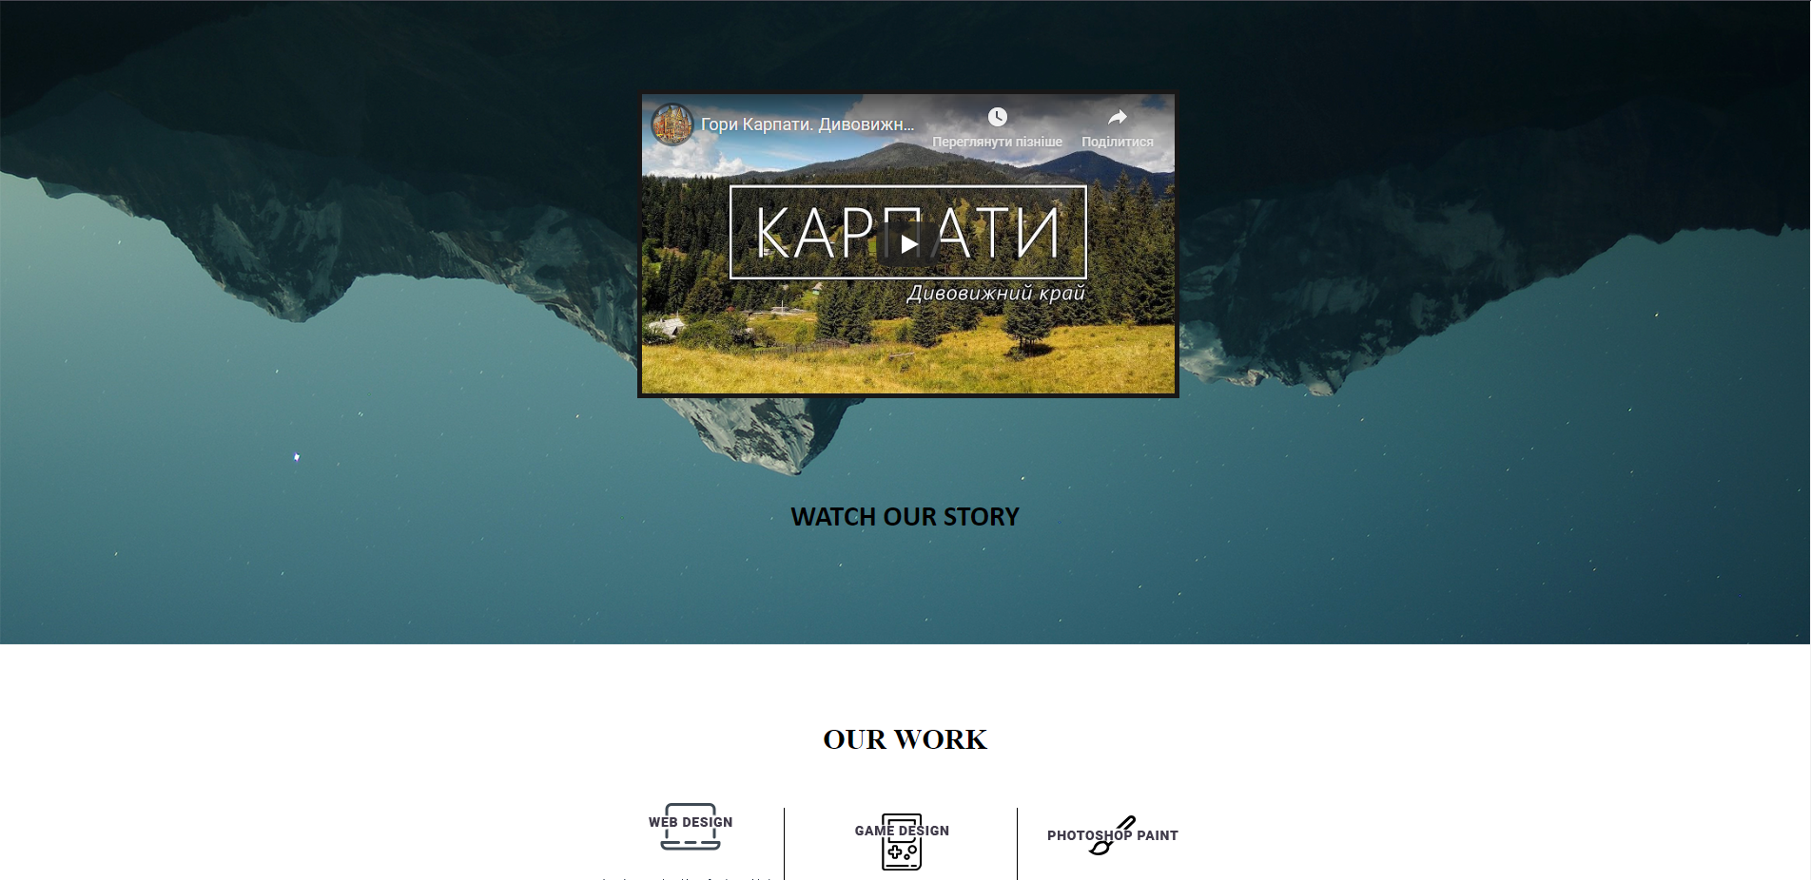

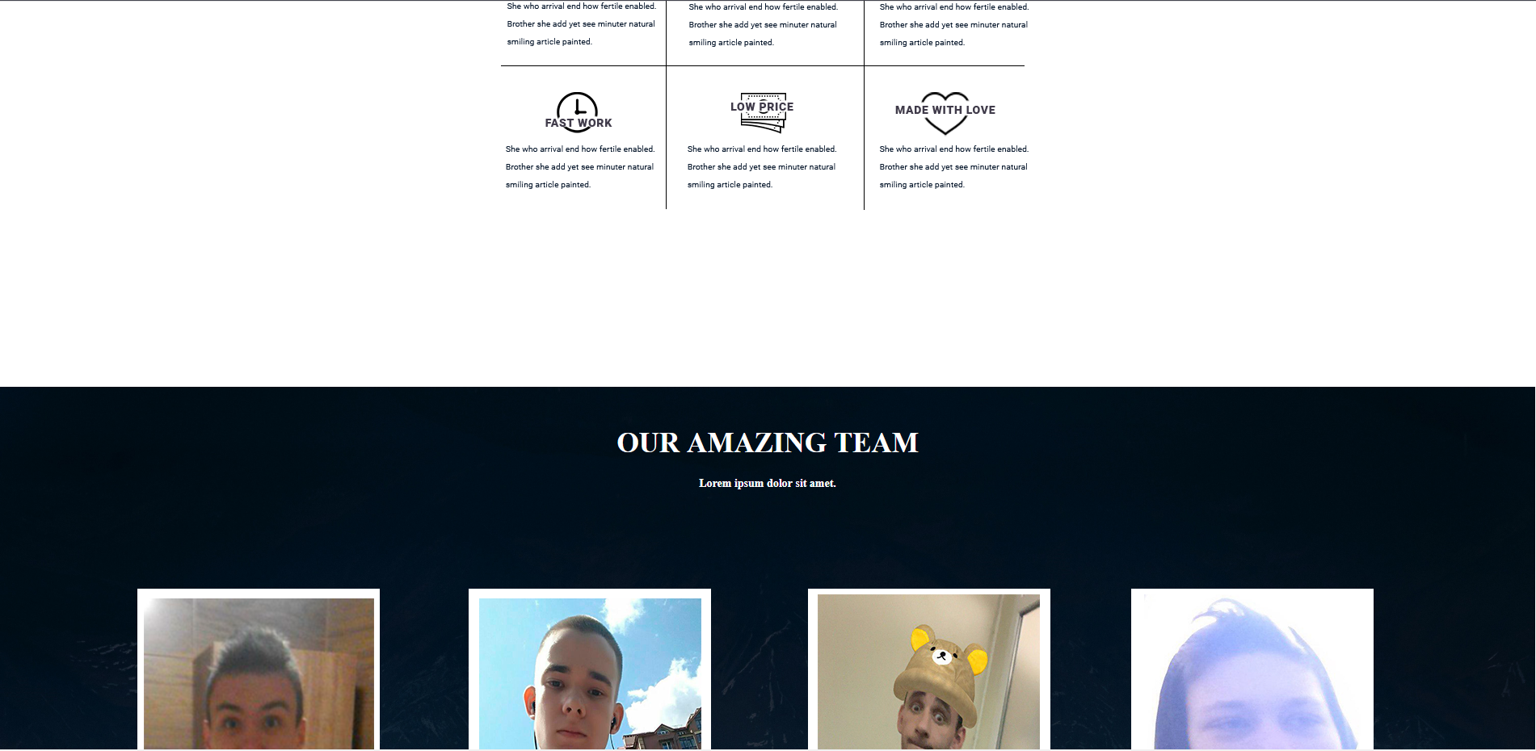

­­­­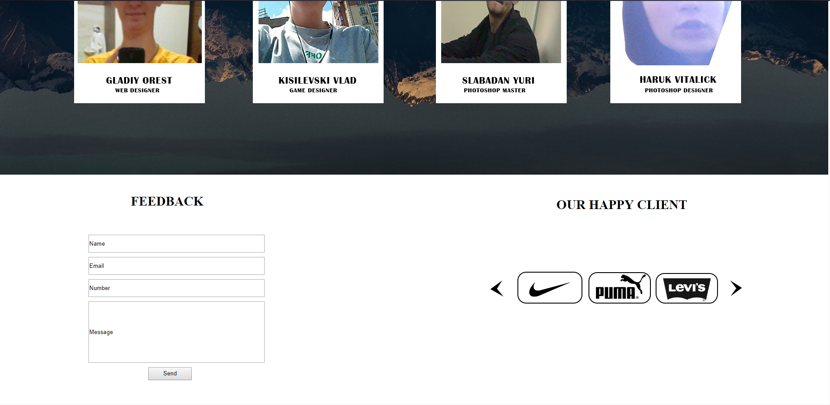 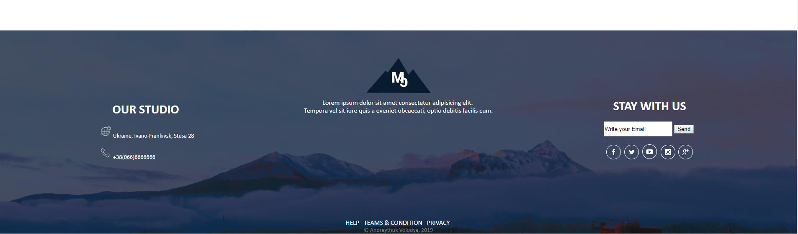

**Preloader.**

